尔雅通识课平台使用手册

学生版

2019 年

平台网址：gsjczyxy.fanya.chaoxing.com 浏览器要求：360 浏览器，谷歌浏览器

登录：输入网址进入平台后，点击上图中登录按钮。

进入登录界面，输入学号，初始密码为 123456，输入验证码后点击登录。扫描旁边二维码下载学习通也可登录。

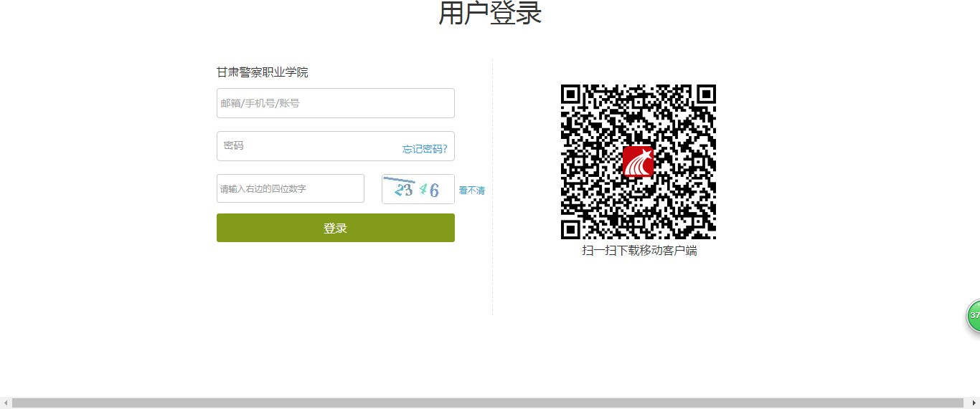

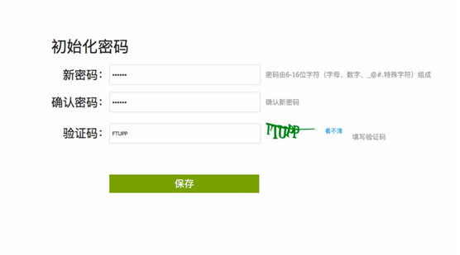

登录后跳转至设置初始密码页面， 设置新密码后点击保存。

保存后跳转至登录界面，还需重新输入学号和新密码、验证码进行登录。
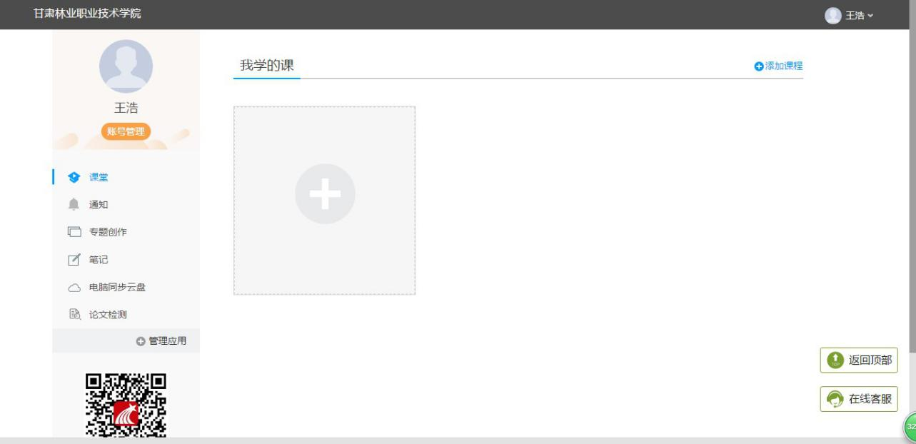

点击上图中“ +”号，进行选课。

行自主选课，点击上图所示“报名”按钮。

同时为了便于同学们随时随地的学习，尔雅通识课程有配套的“ 超星学习通” ，教师在安卓、苹果应用商店搜素“学习通”均可下载，也可以在平台首页右侧扫描二维码进行下载，如下图所示。

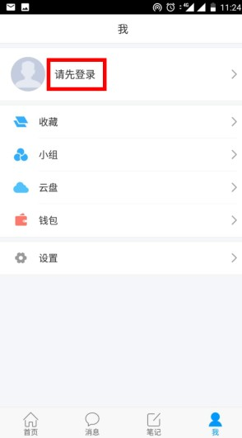

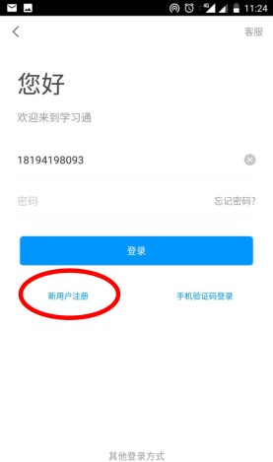

下图所示。

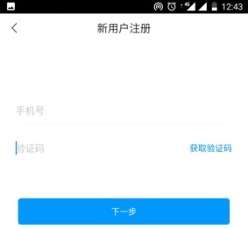

进入完善信息界面，填写真实姓名，之后点击下一步，如图所示注：须填写真实姓名。

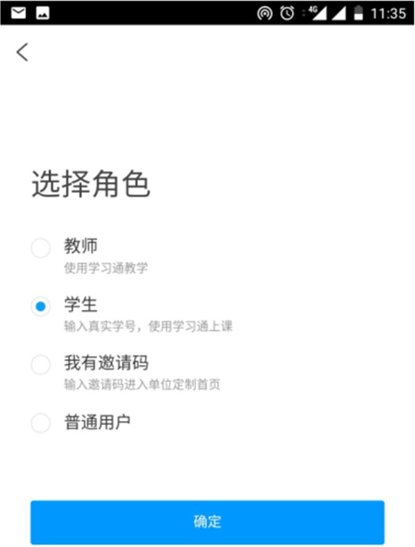
信息完善操作，如下图所示。

自己的学号，点击绑定，完成信息完善操作，如下图所示。
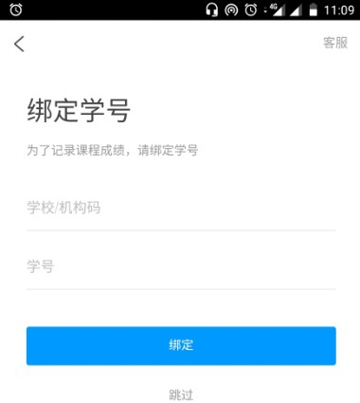

的方式来进行解答，在线客服在电脑端、手机端都可以实现。

电脑端在线客服，在课程平台首页和学生学习空间首页右下角处点击在线客服，如下图所示：

可以提交需要解决的问题，也有常规问题解答文件，如下图所示：

